Kavernöz Malformasyon
Dr. Ersin HACIYAKUPOĞLU**,
Dr. Derviş Mansuri YILMAZ*,
Dr. Serkan DİRİL*,
Dr. Sabahattin HACIYAKUPOĞLU*
İlk kez 1846 yılında Rokitanoki tarafından sızıntı şeklinde kanayan vasküler malformasyondan bahsedildi. 1854 yılında Lushka embiryonal hayatta vaskülarizasyonun ilk safhasından kalan bir anomali olduğunu bildirmiştir¹.
1966 yılında Mc Cormik serebral malformasyonları
- Arteriovenöz malformasyon (AVM)
- Kapiler telenjektazı
- Kavernöz malformasyon (Kavernom)
- Venöz anjiom olarak 4 grup altında topladı.
1976 yılında Voight ve Yaşargil kavernomları aralarında beyin dokusu olmayan, sinüzoidal vasküler kanallar olarak tanımlamış ve bunların besleyici ve boşaltıcı damarlarının mevcut olmadığını göstermiştir. Daha sonra 1 veya 2 intrakranial lezyon bulunan sporadik, 3 veya daha fazla lezyonu olan familyal olgular bildirilmiştir. Yüzde altmışdokuz olguda lezyon multipldir. Bunların %40'ı asemptomatiktir. Familyal olgular penetrasyona bağlı otozomal dominant geçmektedir, ve daha çok İspanyollarda görülmektedir^{2,3}.
EPİDEMİYOLOJİ
En sık 3 ve 4. dekatta görülür. Ancak infant ve çocukluk çağında da bildirilmiştir. Genel populasyonda %0.37–0.50 arasında görülür. Bu hesaba göre dünyada 20 milyon insanda kavernom bulunmaktadır. Manyetik Rezonans Görüntüleme (MRG) serebral hastalıkların teşhisinde yaygın olarak kullanılmaya başlandığı 1990 yılından sonra bu oranlar süratle yükselmektedir.
*Çukurova Üniversitesi Tıp Fakültesi, Beyin ve Sinir Cerrahisi Anabilim Dalı, ADANA
**Uniklinikum Jena, Klinik Für Neurochirurgie, Jena, GERMANY
Serebral malformasyonların %4–10'unu oluşturmaktadır. Otopsilerde %4 oranında görüldüğü, MRG taramalarında %0.4–0.5 oranında tespit edildiği bildirilmiştir. Kavernomların %80'i supratentorial, %15'i infratentorial, %5'i spinal yerleşimlidir. Supratentorialin %26'sı frontal, %21'i paryetal, %15'i temporal, %9.5'i oksipital, %4.5'i bazal ganglion, %2.5'i lateral ventrikül, %1.5'i talamus yerleşimlidir. Posterior fossada %6'sı pons, %4'ü serebellum, %3'ü mesensefalon, %2'si medulla oblangatada yerleşim göstermektedir^{1,3,4}. (Resim 1,2).

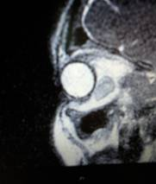
Resim 1. Orbital Kavernom
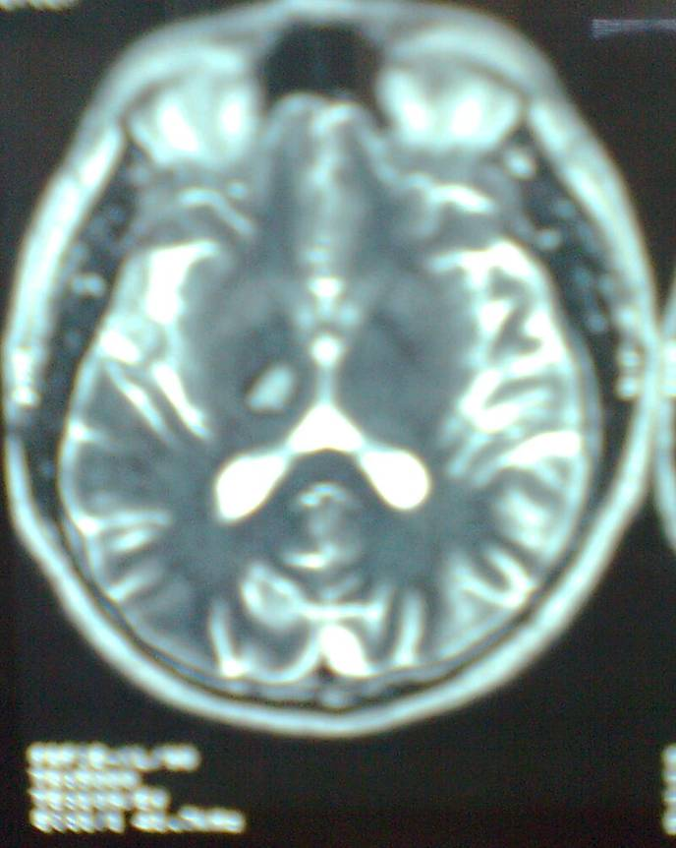
Resim 2. Derin yerleşimli sağ talamik kavernom
SEMPTOMLAR
Kavernomların %40'ı asemptomatiktir. Semptomlardan en fazla görüleni %60 oranı ile epilepsidir. Familyal kavernomların %80'i supratentorial yerleşimlidir ve %60'ında ilk semptom epilepsidir. Epileptik olanlara yılda %1–2 oranında yeni katılım olmaktadır. Ameliyattan sonra kavernomun çevre dokuya yapmış olduğu bası ortadan kalkmakta, kitle ile birlikte etraf dokudaki gliozis ve hemosiderin alındığında nöbet kaybolmaktadır. Ameliyattan sonra etraf dokuda hemosiderin ve eksitotoksik harabiyet varsa epilepside artma olmaktadır. Hipotalamus ve mezial temporal lob lezyonlarında nöbetler oldukça uzun süreli ve ataklar şeklindedir. Kavernomlar mezial temporal sklerozla birlikte olabilir. Multıpl kavernomlarda büyük olan lezyon her zaman epilepsi nedeni değildir. Derin yerleşimli kavernomlarda epileptik bölge operasyonda derin elektrotlar kullanarak çekilen elektrokortikografi ile belirlenir. Awar kavernomlarda %50, AVM de %20, gliomda %10 epilepsi görüldüğünü bildirmiştir^{3,5,6}.
1. Epilepsi Nedeni;
a. Lezyon etrafındaki kan parçalanma ürünleridir. Bunların %40'ı antiepileptik ilaçlara karşı dirençlidir. Demir ve depozitleri birikerek gliozise neden olmaktadır. .
b. Kavernom etrafında hematom, glutamat birikirken, gliozis ve laktik asit artar.
c. Kanama bölgesinde normalin 5 katı serin, 10 katı glisin, 20 katı etanol mevcuttur. Bunlar da epilepsiye neden olmaktadır (2,6,7).
2. Kanama ve baş ağrısı;
Okult kanamaya bağlı olarak olguların %25'inde başağrısı mevcuttur. Yıllık kanama insidansı %0.39–0.6'dır ve yaklaşık 2–6 haftada rezorbe olur. Özellikle çocuklarda sebepsiz kriptik kanamalar kavernomlara aittir. Nadiren overt kanama herniasyon ve komaya neden olabilir (Resim 3). Kadınlarda özellikle gebelerde ve posterior fossadaki kavernomlarda kanama riski yüksektir^{5,8}.

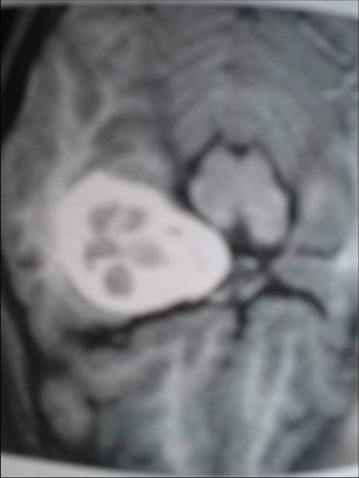
Resim 3. Gros kanamalı kavernom
3. Nörolojik Defisit;
Elequent bölgelerde bazal ganglion ve beyin sapındaki kavernomlarda minör kanama bile olsa ciddi nörolojik defisit ortaya çıkar^{3,7,8,9}.
TANI
Olgulara yapılan Digital Subtraction Angiography (DSA) normaldir. Ancak supratentorial kavernomların %26'sı, infratentorial kavernomların tamamına eşlik eden venöz angiom, kapiller göllenme veya kaput meduza şeklinde gösterilebilir.
Bilgisayarlı Tomografi (BT) %50 oranında normaldir. Kavernomların %24'ünde kalsifikasyon mevcuttur. Buna bağlı olarak BT'de hiperdens görülür. BT olguların %40'ında taze kanamayı gösterir ve taze kanamayı göstermede MRG'den üstündür, kavernom etrafındaki ödemi de gösterebilir.
MRG; kavernomları göstermede patognomoniktir ve radyolojik olarak “Popcorn” görünümü tespit edilir. Lezyon çevresinde erken kanama olduğunda T1–2 de Methemoglobine (Met Hb) bağlı hiperintens, geç dönemde ise hemosiderin açığa çıkmasına bağlı lezyon çevresinde hipointesiteyi gösteren ring sinyali adı verilen görünüm mevcuttur. İntra ve interkavernöz mikro ve makro kanama kavernomlarda proliferasyon ve ekspansiyona neden olur.
MRG de 4 tip görünüm vardır.
1) T1–2 de akut veya subakut kanamada met Hb açığa çıkmasına bağlı hiperintens görünüm
2) Subakut kanamada hemosiderin ve demir (Fe⁺⁺ ) birikimine bağlı çevrede ring görünümü (Resim 4 a,b).
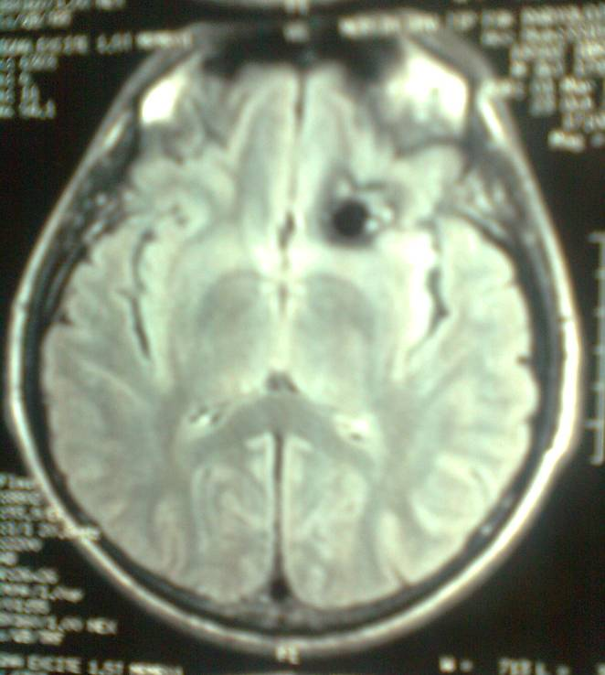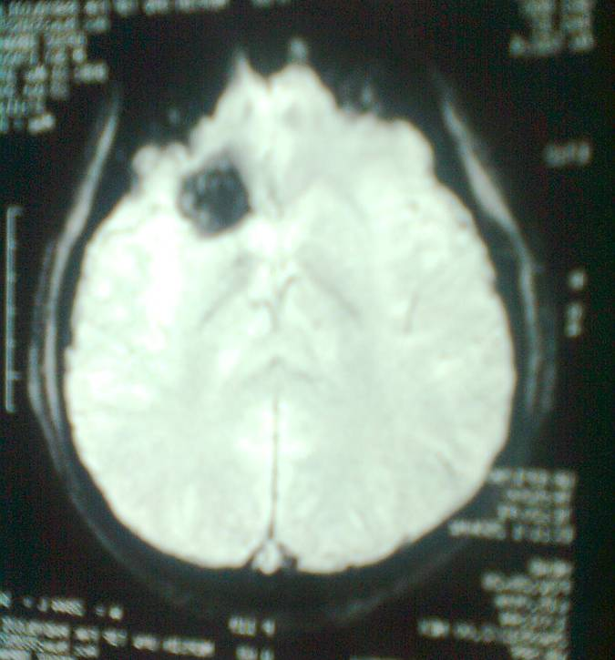
Resim 4 a) Kavernom ve çevresel ring görünüm Resim 4 b) Kavernom ve çevresel ring
görünüm

3) Kronik eski kanamalarda yine hipointensite vardır, çevre dokuda ödem mevcut değildir ve kitle etkisi yoktur
4 ) Eko vermeyen görüntü vardır, besleyici arter ve drenaj veni görülmez^{10,11}.
Makroskobik ve Mikroskobik Görünüm;
Makroskobik olarak; Ortalama 7-9mm büyüklüğünde iyi sınırlı kırmızı, mor, böğürtlen, çilek gibi görülür ( Resim 5).

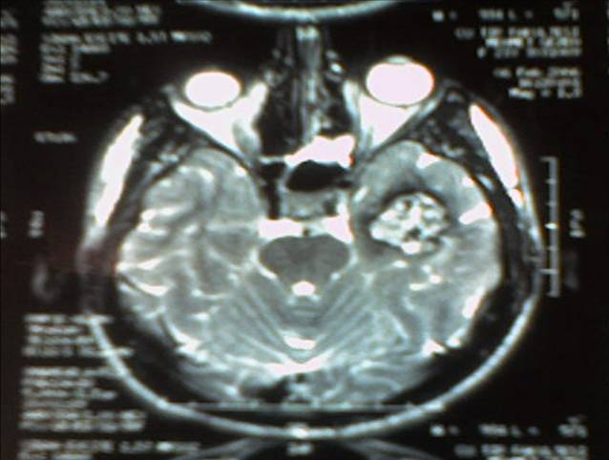
Resim 5. Çilek görünümlü kavernom

Mikroskobik olarak; Geniş ince duvarlı sinüzoidal vasküler boşluktan ibarettir. Tek sıra endotelli ince ve gevşek yapıda perivasküler alanı bulunan basit yapıdadır, iyi klivaj verir.
Düz kas ve elastik membran mevcut değil, osifiye ve kalsifiye alanlar görülür, ancak nöral doku veya glia mevcut değildir. Kavernom etrafında hemosiderini fagosite etmiş makrofajlar bulunmaktadır. Vasküler yapılar kanamalı ve trombozedir, etrafta gliozis ve küçük satellitler bulunmaktadır^{1,2,3,510}.

Genetik ve Biyolojik Aktivite:
Penetrasyona bağlı otozomal dominant geçişlidir. Linkage analizi 3 tip kromozom diziliş gösterir
- Hatalı gen kromozomda ardışık diziliş gösterir. Short Tandem Repeat Polymorphic marker (STRP ) denir.
- Gametogeneziste alel genler aynı kromozomun üstüne yerleşir.
- Crosin overli hasta genler yakın diziliş gösterir.
Üç gende bozukluk vardır.
a. 7. Kromozomun uzun kolunda (7q)CCM₁ lokusunda lezyon vardır. Bu KRIT I geni mutasyonu sonucu meydana gelir. CCM₁ için 19 değişik KRIT I mutasyonu tespit edilmiştir. Bu mutasyon kavernomların %40'ında bulunmaktadır.
b. 7. Kromozonun kısa kolunda (7P ) lezyon vardır , bu durum kavernomların %20'sinde mevcuttur.
c. 3. Kromozonun uzun kolunda (3q) lezyon vardır ve bu durum olguların %40'ında görülür.
KRIT I Krev I ∕ rapla adı verilen anjiogenesisle ilgili protein sentezini kodlar. Kristen sarkomu virüsü ile de ilgili olan bu protein Guanosin trifosfatase (GTPase) ve RAS gurubundandır. RAS aktivitesinden sorumludur, etkisini GTPase üzerinden yapar. Normalde Krev I ∕ rapla ve RAS tümör büyümesini ve anjiogenezisini inhibe ederek tümörü supresyona uğratır. Bunlar mutasyona uğrayınca tümör büyümesi stimule edilir. Krev I ∕ rapla aynı zamanda tuberosklerozun (TP)² meydana gelişinde de etkilidir. TP² otozomal dominant geçen benign nörokutanöz sendromudur. Tuberin denen tümör supresyon proteini üretir. Bu durumu GTPase aktivitesini artırarak gerçekleştirir^{3,4,6,12,13.}
Doğal Seyir:
Kavernomlarda mitotik aktivite yoktur. Ancak proliteratif marker olan PCNA %85 pozitiftir. Kavernomun endoteli statik değil, M₁ B₁ immun pozitiftir. İmmatür damarlaşmaya özgü SMAX bulunmaktadır. Fibroblastik Growth Factor (FGF alpha), Trombositik Growth Factor (TGF alpha) ve Vasküler Edotelyal Growth Factor (VEGF alpha) bulunmaktadır. Bu nedenle novo kavernom gelişebilmektedir.
Valsalva yapıldığında novo kavernomun intrasinüzoidal basıncını artırarak okult, overt, semptomatik, gros intra veya perilezyonal kanamalara neden olur. Sinüzoidlerde östrojen reseptörü bulunduğundan gebelerde daha fazla kanamaya ve büyümeye neden olur. Otuz yıl takip edilen kavernomların %66.6'sında hiç sekel görülmemiştir. Ancak %6.7'sinde orta, %6.7'sinde ağır sekel bırakacak şekilde kanama olmuş, %20'si ise eksitus olmuştur^{5,6,9,14}.
Tedavi Stratejisi:
Lezyonun stabilleşmesini sağlayacak ilaç mevcut değildir. Ancak kanayan hastaların antikoagülan tedavi alıp almadığı sorgulanmalıdır.
İnsidental olarak teşhis edilen, kanamamış, semptomsuz, elequent bölgede derin yerleşimli, beyin sapında, multipl ve ilaçla epilepsisi kontrol edilenler MRG ile takip edilirler.
Radyo Cerrahi:
Sonuç tartışılmalıdır. Kavernomlarda radyo cerrahinin sonuçları tartışılmalıdır. Bazı yayınlarda kanamayı azalttığı, bazı yayınlarda ise diensefalon, beyin sapı gibi derin yerleşimli kavernomlarda kanamanın azalmadığı gibi radyo nekroza bağlı kanama ve sekellerde artma olduğu bildirilmiştir. Buna benzer başka bir seride 4 yılda, %1.1'inde kanama azalmış, %26 hastada tedavi sonrası nörolojik defisit artmış, %4'ünde ise komplikasyon gelişmiş ve tedavi dozunun 15Gy geçmemesi önerilmiştir^{2,4,5,6}.
Ameliyat:
Ameliyata karar verildiğinde kontrastlı MRG çekilerek venöz malformasyon, bölgesel venöz dismorfizm olup olmadığı tespit edilmelidir. Kanamalı kavernomlar venöz malformasyonlarla karışacağından ayırmada flaş MRG çekilmelidir. Çünkü venöz malformasyonların ameliyat endikasyonları yoktur. Ameliyat sırasında venöz malformasyonlara zarar verilmesi halinde enfarkt gelişir. Çekilen MRG'ler ile lezyonun pia ve epandim örtüsü ile ilişkisi tespit edilir. Elequent bölgelerde fonksiyonel MRG, kortikal mapping, navigasyon yapılır. Lezyonun lokalizasyonunun tespitinde ultrasonografi, sterotaksi ve intraoperatif MRG kullanılabilir. Ameliyattan sonra kavernomun total çıkıp çıkmadığını anlamak için kontrol MRG yapılmalıdır. Venöz anomali ile birlikte ise kortikal venöz patern incelenir. Kavernom bölgesi gliotiktir. Psodokapsülü bipolarla büzüştürülüp hematom boşaltıldıktan sonra etraftaki gliotik bölge ile birlikte çıkarılır. Postoperatif hemostazis için proto koagulan materyal kullanılır. Multipl kavernomlarda kanamaya ve epilepsiye neden olan lezyon çıkarılır. Makro ve mikro hemoraji sonucu ekspanse olarak nörolojik defisit meydana getiren, venöz malformasyon veya dural menşeli lezyonla birlikte bulunan, takipte semptomatik hale gelen, reküren kanayan, ilerde kanayarak sekel oluşturma ihtimali olan, kontrol altına alınamayan epilepsisi bulunan, ulaşılabilir semptomatik, genç asemptomatik olgular operasyona adaydırlar. Ulaşılması zor olan bölgelerdeki ameliyatlarda mortalite yüksek olabilir. Nörolojik defisit kitle etkisi, ödem ortadan kalkınca süratle düzelir. Epilepsi tanımlanıyor ise hemosiderinli gliotik çevre doku (Dual patoloji) gerektiğinde derin elekrokortikografi kullanılarak çıkartılır. Asemptomatik diensefalon ve beyin sapı kavernomlarında cerrahi önerilmemektedir. Bu bölgelerde semptomatik kavernom opere edilir. Ancak %4'e varan yüksek mortalite bulunmaktadır (Resim 6).
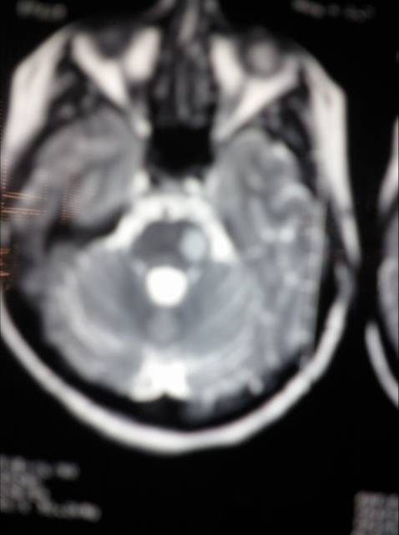
Resim 6. Beyinsapı yerleşimli Kavernom- MRG- T2 ağırlıklı aksiyel kesit
Beyin sapı kavernomlarının hepsine venöz anomali eşlik eder. Venöz anjiom embriyoda venal gelişiminin aresti sonucu beyaz cevherde işlev gören primitif damardır. Bu damarlar kanayabilir, ancak opere edildiğinde venöz enfakt teşekkül edeceğinden opere edilmemelidir. Supratentorial kavernomların cerrahi tedavisinde morbidite ve mortalite oldukça düşüktür^{1,2,4,5,7,14,15,16,17,18.}
Pineal bölge kavernomları %1'den azdır ve Perinaud sendromuna neden olur. Endokrin anomali (Puberte prekoks) hidrosefaliye neden olur. İnterhemisferik transsplenial veya supraserebellar yolla çıkarılırlar.
Kapsülar veya Talamik Kavernom: Ameliyattan önce nörolojik defisitleri vardır. Operasyon sırasında derin yerleşimli bu kavernomlara ventrikül veya pial yüzeyden ulaşılır. Lateral talamik bölgede ise süperior paryetal bölgeden girilir. Medial, posterior veya posterolateralde ise interhemisferik yolla ulaşılır. İnternal dekompresyon uygulanabilir, fakat morbiditesi fazladır^{4,5,11,12,17,18}.
Dural Kavernom: Tentoryumda posterior serebral arterle ilişkili, konveksite durasında, kavernöz sinüste, göz bulguları ve kranial sinir lezyon bulguları ile birlikte olabilir. Lezyon bazen oldukça geniştir, menengioma benzer, orta fossa durasında yerleşmiş ise çevresi bol damarlı olabilir. Bu damarlar embolize edildikten sonra çıkartılabilir. Bu olgulara radyo cerrahi yapılabilir^{1,4,5}.
Kaynaklar
- Zabramski MS, Spetzler FR, Management of Brainstem Cavernous Malformation: Batjer HH, Loftus MC Textbook of Neurological Surgery Williams and Wilkins Vol:3: 2003: pp: 2344–2356.
- Apuzzo JLM, Litotoky SW, Surgery in and Araund the Anterior Third Ventricle: Branin Surgery ed Michal LJ. Apuzzo Churchill Livingstone inc: 1993: pp:541.
- Grubb LR, Spontaneous, Cerebral Hemorrhage Cryptic AVM: Branin Surgery ed Apuzzo JLM Churchill Livingstone inc: 1993: pp:1254–1255.
- Zabramski MS, Han PP, Epidermioloyg and Natural Historg of Cavernous Malformation: Winn RH Youmans Neurological Surgery Fifth Edition Saunders Philadelphia Vol:2: 2004: pp:2292–2298.
- Vives PK, Gürel M, Award A, Issa M, Surgical Management of Supratentorial Cavernous Malformations: Winn RH Youmans Neurological Surgery Fifth Edition Saunders Philadelphia Vol:2: 2004: pp2305–22320.
- Johnson WE, Marchuk AD, Zabramski MS, The Genetics of Cerebral Cavernous Malformations: Winn RH Youmans Neurological Surgery Fifth Edition Saunders Philadelphia Vol:2: 2004: pp: 2299–23047.
- Holmen DM Miller WJ, Approaches to the Diagnosis and Classification of Epilepsy: Winn RH Youmans Neurological Surgery Fifth Edition Saunders Philadelphia Vol:2: 2004: pp24614–2468.
- Harrigon RM, Thomson GB, Pregnancy and Treatment of Vascular Disease: Winn RH Youmans Neurological Surgery Fifth Edition Saunders Philadelphia Vol:2: 2004: pp 2421–2434.
- Porter WR, Detwiller WP, Spetzler FR, İntratentorial Cavernous Malformations: Winn RH Youmans Neurological Surgery Fifth Edition Saunders Philadelphia Vol:2: 2004: pp2321–2340.
- Özyurteri E, Serebro Vasküler Hastalıklarda Radyolojik Tanı ve Tedavi: Türkiye Klinikleri Vol:2 No:16: 2006: 6–9.
- Gökalp ZH, Yüceer N, Erdoğan A, Taşçıoğlu A, Eğemen N, Çağlar Ş, Beyin Sapı Kavernöz Anjiomlar: Türk Nöroşirurji Dergisi: 1994;4: 26–30.
- Deda H, Yüceer N, Dinçer C, Erdoğan A, İntra orbital Kavernöz Anjiomlar: Ankara Tıp Mecmuası: 1998;48: 91–100.
- Yüceer N, Gökalp ZH, Arasıl E, Serebral Kavernöz Anjiomlar: Ankara Tıp Fak. Mecmuası. 1994; 2: 241-250.
- Arasıl E, ErdemA, Yüceer N, Aydın İH, Kavernom Anjiom ve Epilepsi: Nöroloji. 1993; 1: 77–82.
- Sundt MT, General Overview and Principles of Neurovascular Surgery: Branin Surgery ed Apuzzo JLM Churchill Livingstone inc: 1993: pp:793–824.
- Ökten IA, Gezici RA, Ergün R, Akdemir G, Beşkonaklı E, Ergüngör F, Taşkın Y, Kanernöz Anjiomlar: Türk Nöroşirurji Dergisi. 1999; 9:53–60.
- Lang J, Developmen of the Cerebral Arteries: Skul Base and Related Structures Stuttgart Schattauer: 1995: 23–29.
- Pamir NM, Belirgen M, Serebral Kavernomalar: Türkiye Klinikleri Vol:2 No:16: 127–135.
Yazışma Adresi :
Dr. Serkan DİRİL
Çukurova üniversitesi Tıp Fakültesi
Beyin ve Sinir Cerrahisi Anabilim Dalı
Balcalı/ADANA
Tel: 05058696092
E-mail: dirils@yahoo.com

